**10 Stredoveká kultúra a vzdelanosť**

**Univerzity**

* zakladané so súhlasom Cirkvi
* vznik od 12. stor.
* prvé vznikajú v západnej Európe → ______________ (najstaršia)

Université de Paris (__________________)

Oxford, Cambridge, ...

* vyučovalo sa **sedem ___________________ umení** (gramatika, rétorika, dialektika, hudba, geometria, ______________________, aritmetika)

**Rytierska kultúra**

* vo Svätej zemi vznikali rytierske rády – bojovali proti _______________ (**templári, johaniti, nemeckí rytieri**)
* šírili sa **rytierske hodnoty** a cnosti – hrdinstvo, vernosť, úcta k dámam
* konali sa rytierske ______________
* v 12. stor. potulní **trubadúri** rozšírili ľúbostnú ________________

**Románska kultúra**

* od r. 1000 do pol. 13.stor.
* vznikla vo **Francúzsku**, ale najväčší rozmach v _____________________

**Architektúra:**

* + mohutné _____________, malé polkruhovito zaoblené okná
  + valené a krížové klenby
  + 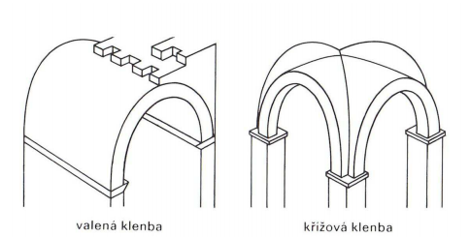stavali sa **______________** a **__________________**

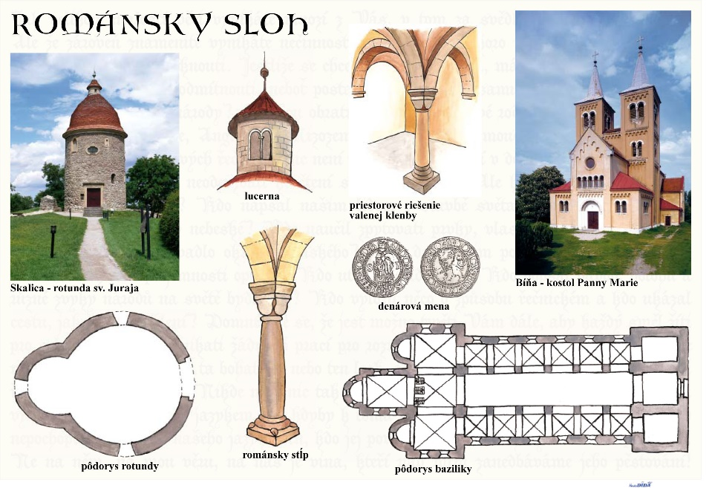

**Gotická kultúra:**

* vznik: vo Francúzsku v 12.stor.
* Katedrála __________ ___________ v Paríži

**ZNAKY gotiky:**

* 1. ______________ oblúk
* 2. oporný systém
* 3. rebrová ____________
* 4. vertikálnosť

